***MANUAL DE USUARIO***

***MOVIMIENTOS INGRESO DE EMPLEADO***

**ÍNDICE GENERAL**

* Introducción
* Operatividad del Sistema
* Funcionalidad de botones

Introducción

El manual de movimientos de ingreso de empleado, permite visualizar de manera perceptible su entorno grafico y su operatividad, ya que en el se explica detalladamente los pasos que deben seguir para el manejo general de las estructuras de las pantallas , así como las funciones de los iconos básicos.

Operatividad del Sistema

El software INGRESO DE EMPLEADO, permite crear departamento x y asignárselo así a un usuario en específico, así como cambiar el mismo usuario a otro departamento dándole clic sobre la tabla que se refleja en la parte inferior de la vista ingresar usuario e ingresar departamento, así mismo de ingresar y editar a cada empleado en cualquier campo actualizándose en la base de datos.

Funcionalidad de botones

Guardar.PNG

Guardar

Limpiar



Mostrar menú

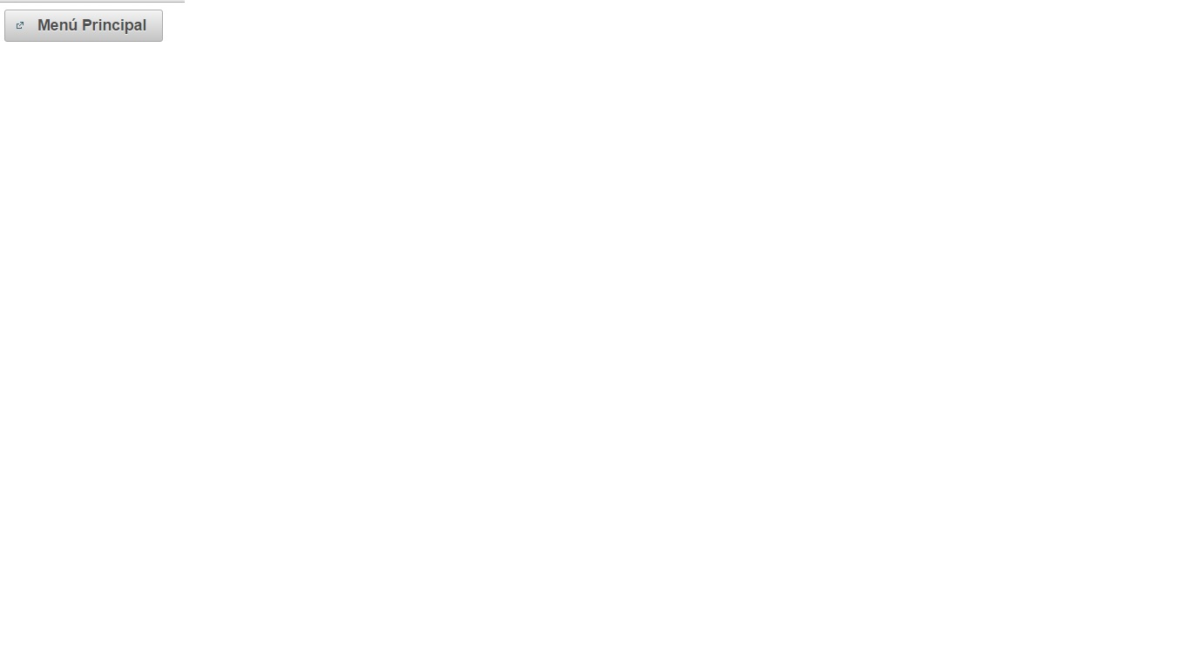

Seleccionar departamento

